用户手册 / 操作手册

基本信息
- 编写负责人：产品经理 / 测试负责人
- 协作人员：开发负责人
- 适用范围：第一次接触系统的业务人员、销售、项目经理、财务、管理层
- 文档日期：2026-04-03

一、这份手册怎么用
如果你以前没用过这套系统，建议按这个顺序看：
- 先看“登录与首页”，知道系统怎么进入。
- 再看“客户、商机、合同、项目”，知道业务对象长什么样。
- 接着看“回款、开票、审批”，知道日常怎么处理。
- 最后看“常见问题”，知道遇到异常该怎么找原因。

二、登录与首页
系统登录页是整个系统的入口，页面上有三个输入项：账号、密码、验证码。

你要怎么做
- 打开浏览器，输入系统地址 `http://127.0.0.1:3000/login`。
- 输入你的账号和密码。
- 识别验证码并输入。
- 点击“登录”按钮。
- 登录成功后，会进入工作台或总览页。

你会看到什么
- 如果账号密码正确，会进入系统首页。
- 如果验证码输错，页面会提醒你重新输入。
- 如果没有权限，系统不会展示你不该看的菜单。

登录页截图
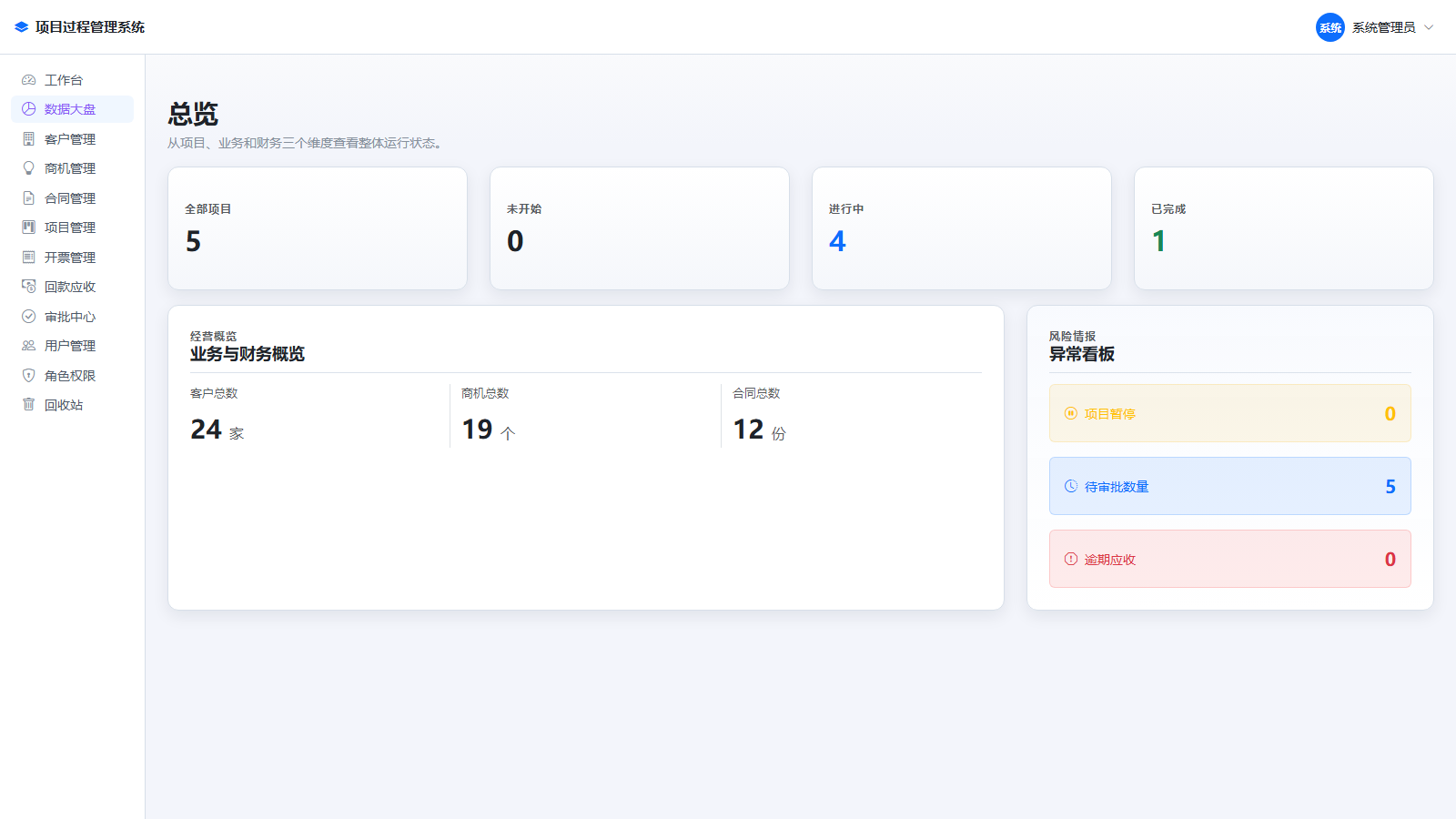
登录页

首页上各区域是什么意思
- 工作台：当天最应该处理的待办和关注事项。
- 总览：从经营、项目、财务三个角度看系统整体情况。
- 左侧菜单：所有你有权限访问的功能入口。

工作台截图
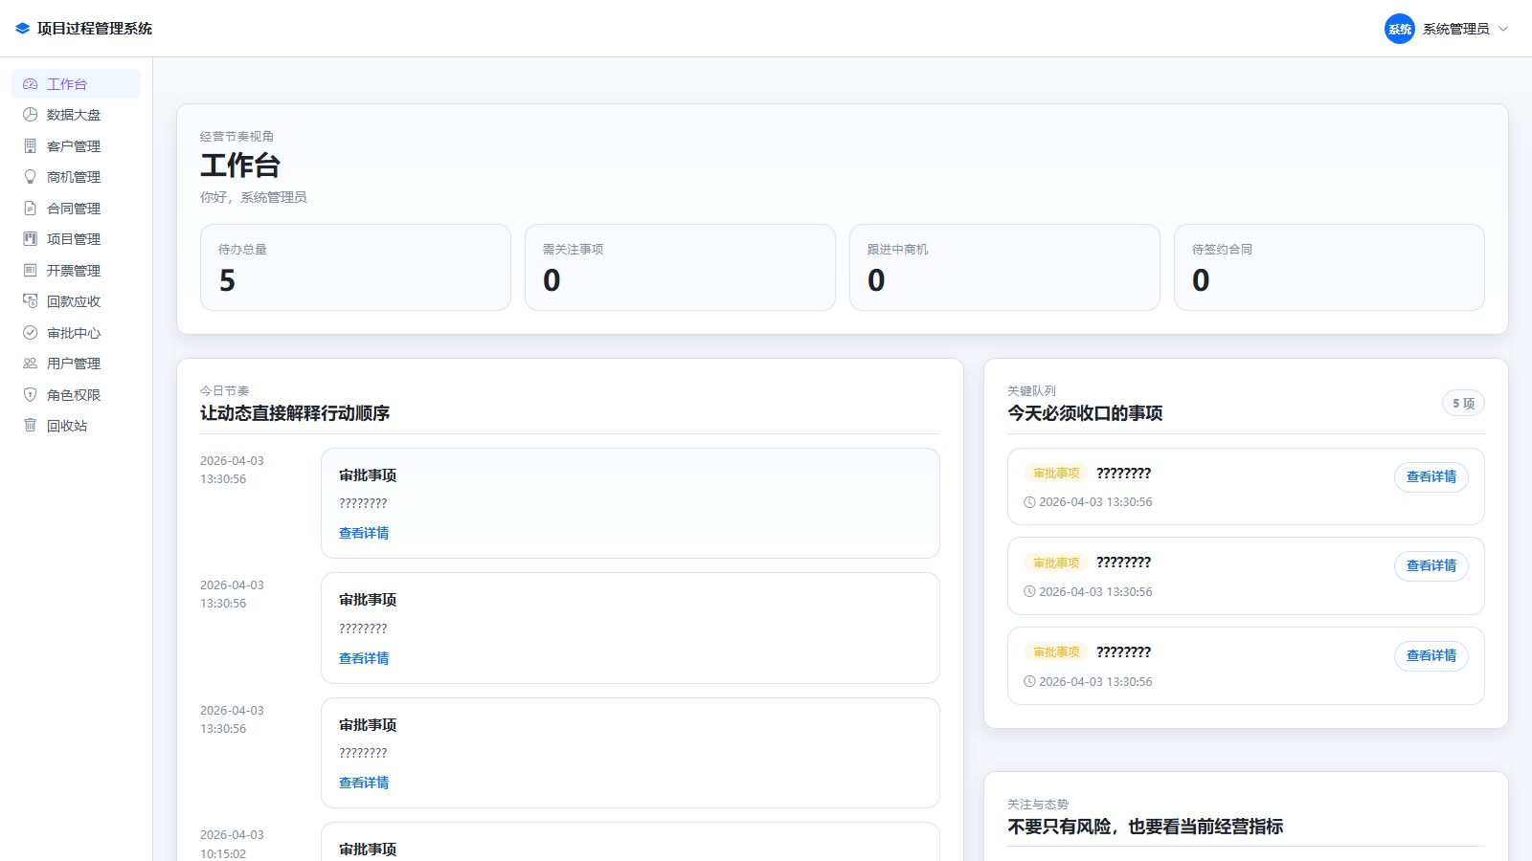
工作台

三、客户管理
客户管理用来记录客户、联系人、跟进记录和客户状态。销售人员最常用。

3.1 先理解列表页
列表页是你查客户的地方。你可以按负责人、分级、状态、标签来筛选。

3.2 你能做什么
- 查看客户列表。
- 按条件筛选客户。
- 点击客户名称进入详情页。
- 新增客户。
- 维护联系人。
- 记录跟进。
- 导出客户数据。

3.3 新增客户怎么做
- 在客户列表页点击“新增客户”。
- 填写客户名称。
- 选择负责人。
- 填写电话、邮箱、行业、级别、分级、状态和标签。
- 点击“保存”。

3.4 进入客户详情后怎么用
客户详情页通常会看到：
- 客户基本信息
- 联系人信息
- 跟进记录
- 关联的商机、合同、项目等信息
你可以在详情页里继续补充联系人和跟进记录。
如果客户已经不再推进，也可以在列表页查看它的状态变化。

3.5 客户模块截图
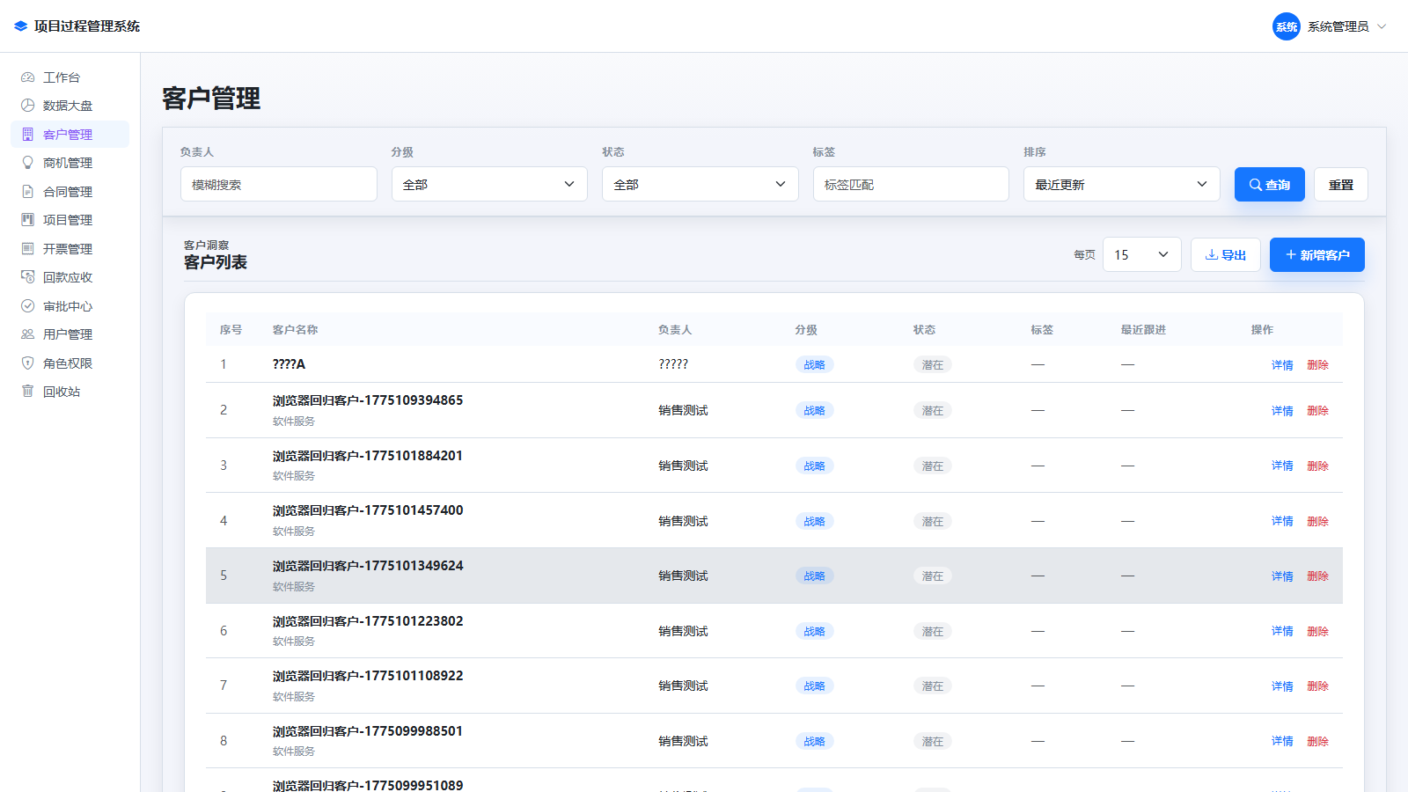
客户管理

四、商机管理
商机管理用来记录销售推进过程。商机代表“这个客户正在谈什么、推进到哪一步了”。

4.1 列表页看什么
- 商机名称
- 所属客户
- 当前阶段
- 预计金额
- 负责人
- 更新时间

4.2 你能做什么
- 打开商机列表。
- 进入商机详情查看细节。
- 修改阶段。
- 标记输单。
- 提交赢单审批。

4.3 什么叫赢单审批
当商机谈成后，销售不能直接把它当成成交结论，系统要求走审批，避免口头成交、数据乱填。

4.4 适合谁看
- 销售：看推进过程。
- 销售主管：看团队转化。
- 管理层：看整体销售节奏。

五、合同管理
合同管理用来管理签约后的合同信息，也是财务、项目交接的重要起点。

5.1 你会在合同列表看到什么
- 合同编号
- 客户名称
- 合同金额
- 签约日期
- 回款状态
- 开票状态

5.2 常见操作
- 查询合同。
- 打开合同详情。
- 查看合同条款和关联合同信息。
- 提交签约审批。

5.3 为什么合同很重要
合同不是单独存档的，它会影响回款、开票和项目关联。
如果合同信息填错，后面的财务和项目都会受到影响。

六、项目管理
项目管理是这套系统最核心的交付模块。项目经理会在这里推进任务、里程碑、风险和进展。

6.1 项目列表能干什么
你可以看到：
- 项目名称
- 所属客户
- 项目经理
- 项目状态
- 当前阶段
- 进度概览

6.2 项目详情页怎么理解
项目详情页是一个项目的总控制台，里面通常有：
- 项目概览
- 资料与记录
- 进展汇报
- 任务管理
- 里程碑管理
- 风险管理
- 项目附件

6.3 项目经理每天怎么用
- 先看项目概览，确认当前阶段和进度。
- 再看任务有没有逾期。
- 再看里程碑有没有延期。
- 再看风险有没有升级。
- 最后补一条项目进展。

6.4 提交结项审批怎么做
如果项目已经准备收尾，项目经理可以在详情页点击“提交结项审批”。
提交前建议先确认：
- 任务是否完成
- 里程碑是否达成
- 风险是否处理
- 是否还有未关闭事项

6.5 项目详情页截图
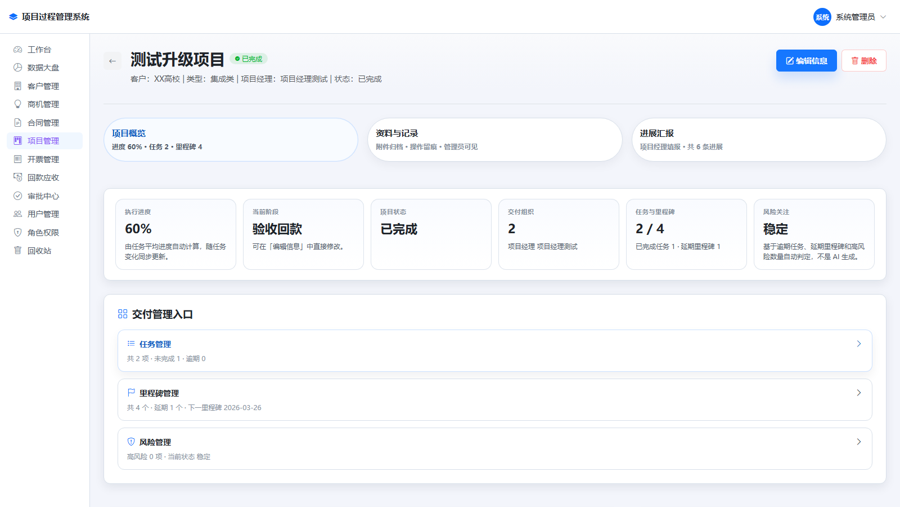
项目详情

七、回款与开票
这两个页面主要给财务人员和销售人员协同使用。

7.1 回款应收怎么看
回款应收记录会让你知道：
- 计划收多少
- 实际收到多少
- 还差多少
- 对应的是哪个合同

7.2 开票管理怎么看
开票页面会展示：
- 发票号码
- 合同编号
- 客户名称
- 开票金额
- 开票日期
- 发票类型
- 开票状态

7.3 这两个页面谁最常用
- 财务：看回款和开票
- 销售：看合同是否已经进入收款和开票节奏
- 项目经理：了解项目是否影响后续收款

7.4 回款与开票截图
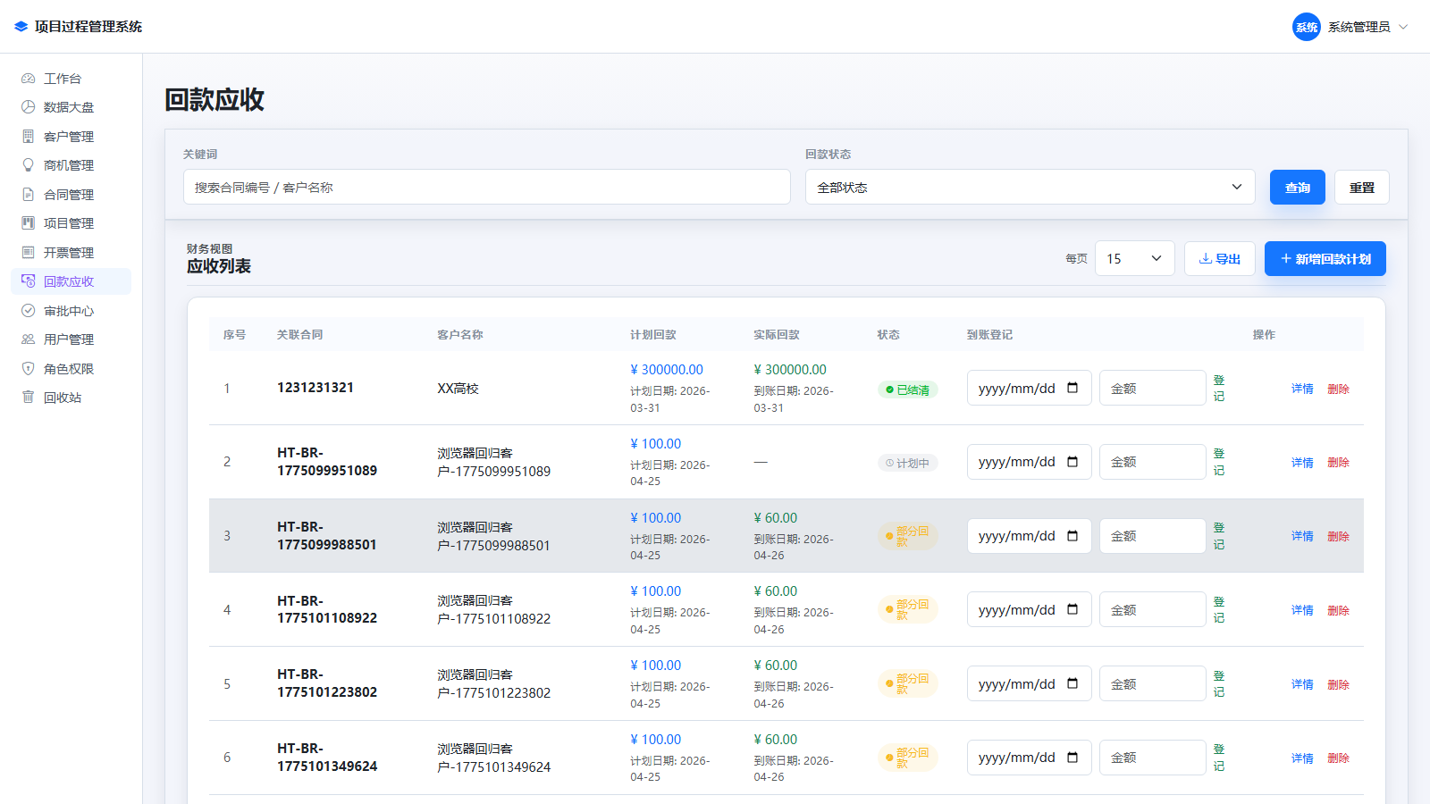
回款应收
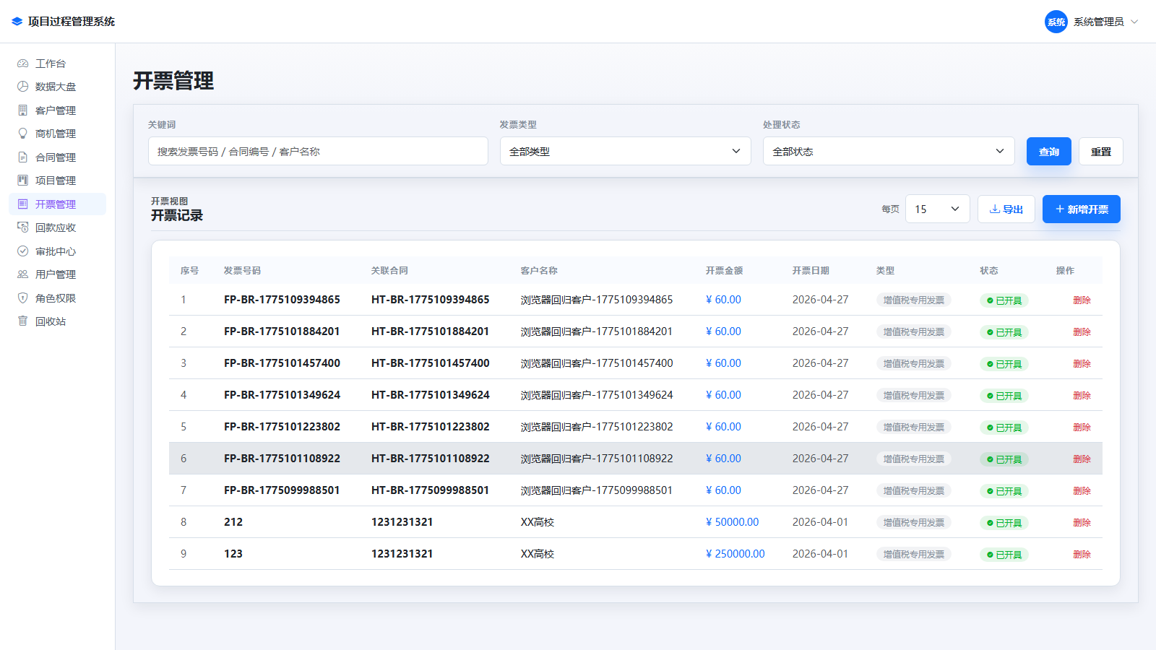
开票管理

八、审批中心
审批中心是一个统一入口，专门处理需要“审批人确认”的事项。

8.1 常见审批类型
- 商机赢单审批
- 合同签约审批
- 项目结项审批

8.2 怎么处理审批
- 打开审批列表。
- 找到你需要处理的审批单。
- 进入详情查看申请信息。
- 看 AI 摘要（如果有）。
- 根据情况选择同意或驳回。

8.3 为什么要走审批
审批的作用不是增加麻烦，而是确保关键节点有人确认，避免：
- 商机直接变成交但没有审核
- 合同没有确认就进入执行
- 项目没收尾就被随便关闭

8.4 审批中心截图
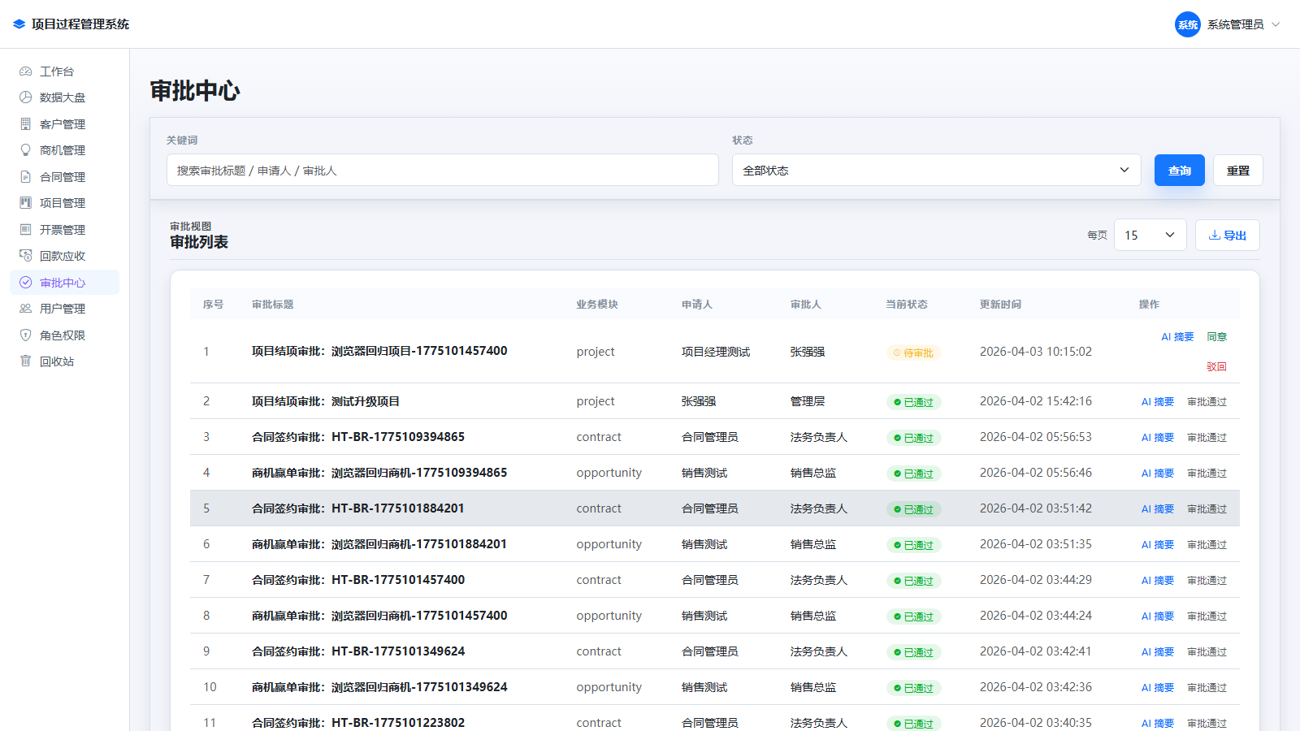
审批中心

九、不同岗位怎么用

销售怎么用
先看客户和商机，再看合同和回款，最后关心审批结果。

项目经理怎么用
重点看项目详情、任务、里程碑、风险、进展和结项审批。

财务怎么用
重点看回款应收和开票管理，检查金额、日期、状态和关联合同。

管理层怎么用
先看工作台和总览，再看审批中心和关键业务列表。

十、第一次使用时最常见的错误
- 以为“能看见列表”就能编辑，其实还要看操作权限。
- 以为“没数据”就是系统坏了，实际可能是筛选条件太多。
- 以为“审批按钮是灰的”就是页面坏了，实际是状态不允许。
- 以为“项目结项”点一下就完成，实际前面还有结项确认和审批。

十一、如果你实在不知道从哪开始
你就先做这三件事：
- 登录系统。
- 打开工作台。
- 找到你自己的角色对应菜单。
如果你看到“无权限”，先找管理员；如果你看到“页面打不开”，先看地址和浏览器；如果你看到“数据不对”，先看筛选条件。

